“Inquietud nocturna”: taller de escritura creativa

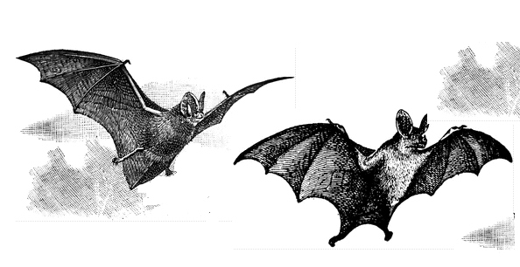

A partir de la lectura del microcuento “Inquietud nocturna”, de Gerardo Soto, disponible en Currículum en Línea, el docente motiva una conversación que se enfoque en una sola de cualquiera de las dos preguntas siguientes:
1. ¿Qué pasó después?
El profesor invita a imaginar cómo se continúa el desarrollo de los acontecimientos, como si en vez de que el microcuento fuese tal, fuera solo el comienzo de un cuento más largo.
2. ¿Quiénes y cómo son los personajes?
El profesor invita a imaginar, siguiendo las claves que se dan en el texto, la identidad y los rasgos principales de cada uno de los dos personajes que se muestran.

Elaborado por: Ministerio de Educación de Chile.
Imagen adaptada de Clip Art ETC.

